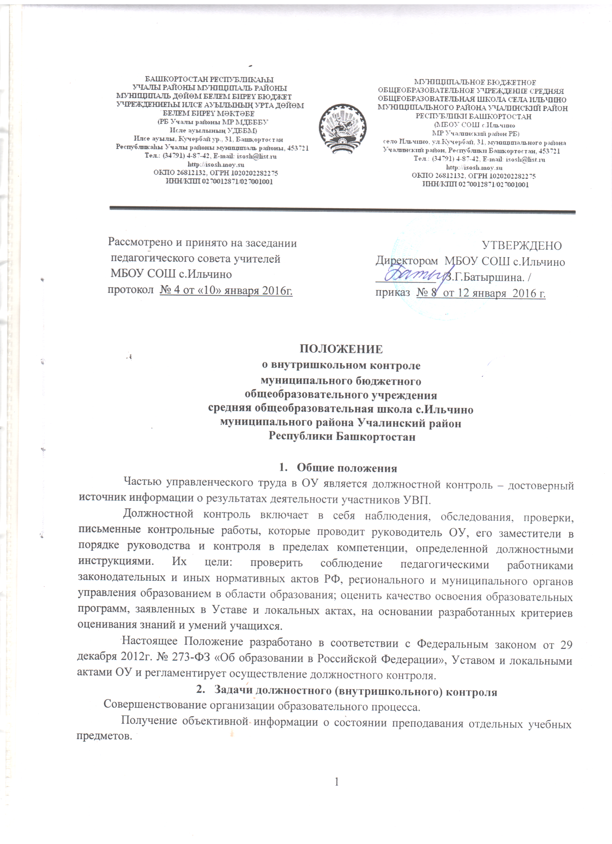

Своевременная корректировка тематического планирования изучения образовательных программ.
Анализ достижений в обучении и воспитании детей для разработки перспектив развития ОУ.
Подготовка экспертных материалов к аттестации педагогических работников.
- Должностное лицо, осуществляющее контроль
Планирует проведение проверки, при необходимости получает консультации специалистов, разрабатывает план-заявление проверки.
Выбирает различные формы и методы контроля, соответствующие тематике и объему содержания проверки.
Проводит предварительное собеседование с педагогическим работником по тематике проверки.
Запрашивает информацию у педагогического работника об уровне освоения обучающимися программного материала, проверяет обоснованность этой информации.
Контролирует состояние преподавание учебных предметов.
Анализирует осуществление текущего контроля знаний обучающимися в целях определения уровня освоения образовательной программы и уровня требовательности педагога.
Применяет различные технологии контроля качества освоения обучающимися программного материала.
Корректирует совместно с проверяемым педагогическим работником сроки и темпы освоения обучающимися образовательных программ.
Организует письменные проверочные работы для обучающихся по учебным предметам и участвует в их проведении.
Контролирует наличие методического обеспечения образовательного процесса в предметных учебных кабинетах.
Контролирует внеклассную работу по учебному предмету педагогического работника со способными (одаренными) учащимися.
Проверяет ведение школьной документации.
Контролирует создание педагогическим работником безопасных условий проведения учебных и внеучебных занятий по предмету.
Оформляет в установленные сроки анализ проведенной проверки (докладная записка, выступление на заседании МО учителей, педсовете и т.п., запись в контрольном журнале.
Разрабатывает экспертное заключение о деятельности педагогического работника для проведения аттестации.
Оказывает или анализирует методическую помощь педагогическому работнику в реализации предложений и рекомендаций, данных во время проверки.
Контролирует устранение замечаний и недостатков в работе.
Предлагает проекты управленческих решений по итогам проведенной проверки.
- Права проверяющего
Проверяющий имеет право:
Привлекать к осуществлению ВШК специалистов по учебному предмету (работающих в данном ОУ, вне его, в органе управления образованием) для проведения качественного анализа деятельности проверяемого педагогического работника.
Получать по договоренности тексты проверочных работ от методической службы.
Вносить по итогам проверки предложение о поощрении педагогического работника (о направлении его на курсы повышения квалификации).
Рекомендовать по итогам проверки изучение опыта педагога в методическом объединении для дальнейшего ознакомления с его технологиями других педагогических работников.
Рекомендовать педагогическому совету принять решение о предоставлении педагогическому работнику права самоконтроля.
Перенести сроки проверки по просьбе проверяемого, но не более чем на месяц.
- Ответственность проверяющего
Проверяющий несет ответственность:
За тактичное отношение к проверяемому работнику во время проведения контрольных мероприятий.
Качественную подготовку к проведению контроля деятельности педагогического работника.
Ознакомление с итогами проверки педагогического работника до вынесения результатов на широкое обсуждение.
Срыв сроков проведения планового должностного контроля.
Качество проведения анализа деятельности педагогического работника.
Соблюдение конфеденциальности при обнаружении недостатков в работе педагогического работника при условии устранимости их в процессе проверки.
Доказательность выводов по итогам проверки.
- Документация
При проведении должностного (внутришкольного) контроля оформляется следующая документация:
- План ВШК
- Отчет о выполнении плана ВШК
- Доклады, сообщения на педагогическом совете, Совете ОУ, родительском комитете и в других органах самоуправления
- Журнал контроля или итоговые справки, акты по проверке.
Документация хранится в течение трех лет.

